BIJSCHRIFTEN

Nederlands Fotomuseum - pakhuis Santos

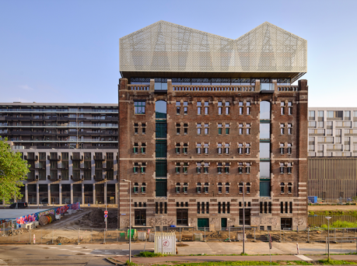 | Nederlands Fotomuseum – vooraanzicht  © Foto Studio Hans Wilschut
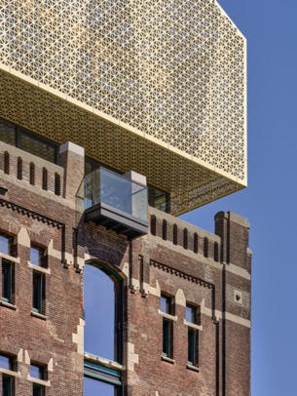 | Nederlands Fotomuseum – semitransparante ‘kroon’gevel  © Foto Studio Hans Wilschut
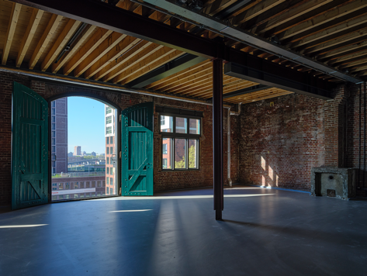 | Nederlands Fotomuseum – interieur na restauratie  © Foto Studio Hans Wilschut
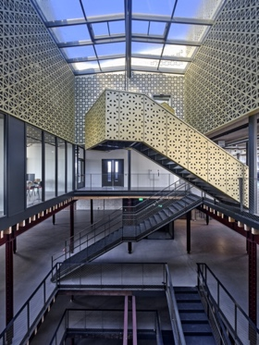 | Nederlands Fotomuseum – atrium en centrale trap  © Foto Studio Hans Wilschut
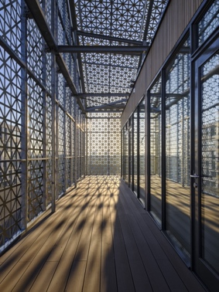 | Nederlands Fotomuseum  © Foto Studio Hans Wilschut
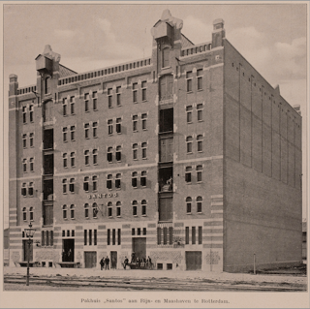 | Pakhuis Santos, Rotterdam  Ontworpen door de architecten J.P. Stok & J.J. Kanters  Foto: Graafland, 1917

Eregalerij van de Nederlandse Fotografie

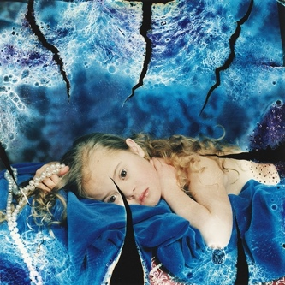 | Saskia (Aged 8), 1995  Uit Mind of their Own, 1995  © Erwin Olaf (1959-2023)
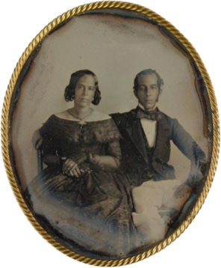 | Portret van het echtpaar Johannes Ellis en Maria Louisa de Hart, Paramaribo, Suriname, circa 1846  Toegeschreven aan J.L. Riker of Warren Thomson
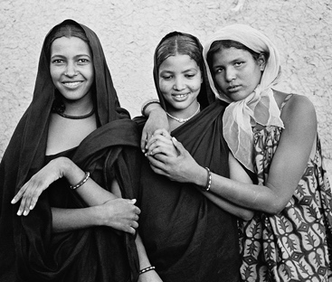 | Touareg Vrouwen, Mali, 1964  © Violette Cornelius (1919-1998)
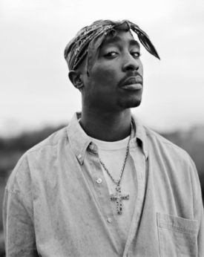 | Tupac Shakur, 1993  © Dana Lixenberg (1964)
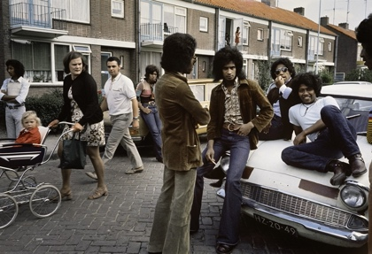 | Zuid-Molukkers, Tiel, 1970  © Ed van der Elsken (1925-1990)

